เกิดเหตุแผ่นดินไหวที่ ต.หนองหาร อ.สันทราย จ.เชียงใหม่ ขนาด 1.3

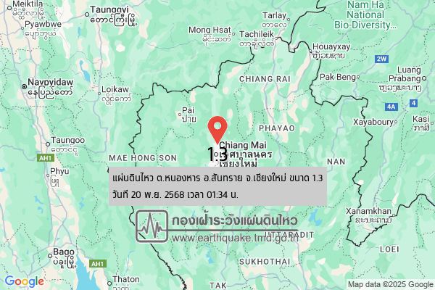

เมื่อวันที่ 20 พฤศจิกายน 2568 กองเฝ้าระวังแผ่นดินไหวได้รายงานถึงเหตุแผ่นดินไหวบนบก ขนาด 1.3 ความลึก 7 กิโลเมตร ต.หนองหาร อ.สันทราย จ.เชียงใหม่
ขณะที่ช่วงเวลาที่ผ่านมากองเฝ้าระวังแผ่นดินไหวได้รายงานถึงเหตุแผ่นดินไหวบนบก โดยสามารถจำแนกได้ดังนี้
เกิดเหตุแผ่นดินไหวขนาด 3.5 ความลึก 10 กิโลเมตร ที่ตอนเหนือของหมู่เกาะสุมาตรา ประเทศอินโดนีเซีย ทางทิศตะวันตกเฉียงใต้ของ อ.เมือง จ.สตูล ประมาณ 375 กม.
เกิดเหตุแผ่นดินไหวขนาด 2.2 ความลึก 1 กิโลเมตร ที่ ต.แม่ตื่น อ.แม่ระมาด จ.ตาก

https://earthquake.tmd.go.th/inside-info.html?earthquake=15829
https://earthquake.tmd.go.th/inside-info.html?earthquake=15830
https://earthquake.tmd.go.th/inside-info.html?earthquake=15831

